
新聞資料NEWS LETTER
工業局攜手金屬中心
「沖壓模具產業智慧製造示範場域」落成啟用
台灣模具產業技術精良、品質與價格具有競爭力，為邁向智慧製造，經濟部工業局委託金屬工業研究發展中心建置「沖壓模具產業智慧製造示範場域」，以產品高值化、製造智慧化及管理數位化為三大目標，提供場域觀摩參觀、高值模具開發、零件代工、智慧製造技術輔導等服務。日前(11/29)也進行示範場域落成暨推廣說明會。本會邀請工業局張尚鈞科長、模具公會張國林副理事長、以及協易機械、上銀科技、宜捷模具、鉅臣企業、高雄科技大學等產、官、學、研單位人員出席共襄盛舉，共助產業發展模具智慧製造技術。
近年日、韓模具技術持續進步，中國大陸、泰國、越南等發展未曾間斷，我國除掌握現有技術與客戶，需持續精進模具開發與生產能力。在經濟部工業局的支持下，由金屬中心打造之「沖壓模具產業智慧製造示範場域」，該場域全部採國產設備，包含伺服沖床，自動化機器手臂、3D掃描裝置等；同時發展雲端生產資訊平台、智慧虛擬試模與模具開發資料庫、線上模具監診等智慧製造系統，可成為產學研單位合作研發之據點。
工業局表示，該示範場域將擔任領頭羊角色，帶領台灣模具產業與機械產業組成「國家隊」，一起為金屬加工製造產業打「世界盃」，以爭取更多的國外訂單。而金屬中心長年深耕於模具產業，並擁有多系統整合技術，可根據客戶的特定需求，輔導廠商升級轉型，將以最適化的解決方法和創新服務營運模式，促進台灣模具與機械產業再創高峰。

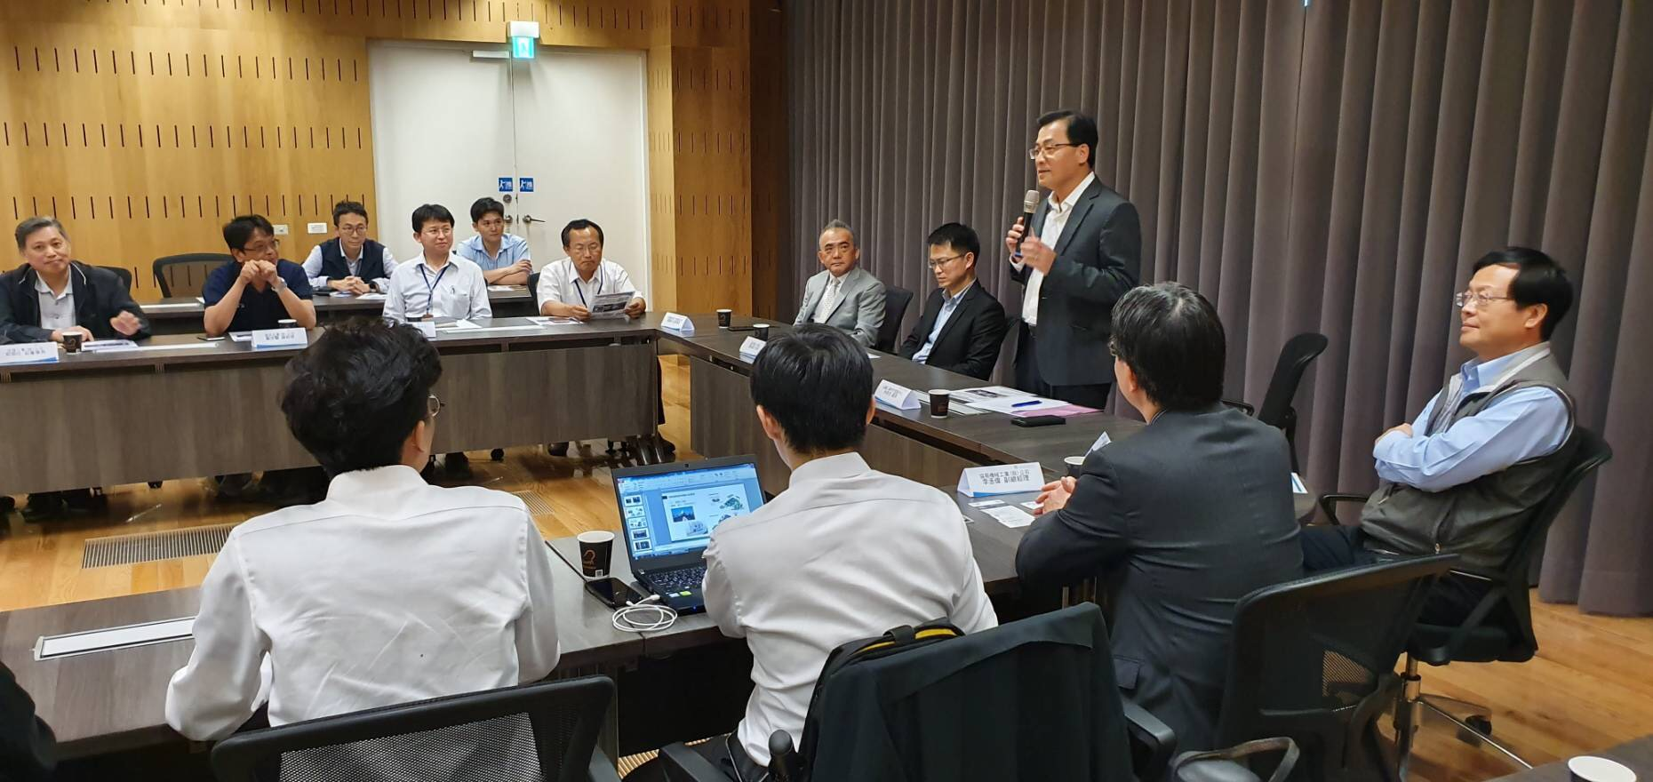
圖一、由金屬中心林崇田處長致詞為示範場域落成暨推廣說明會揭開序幕。

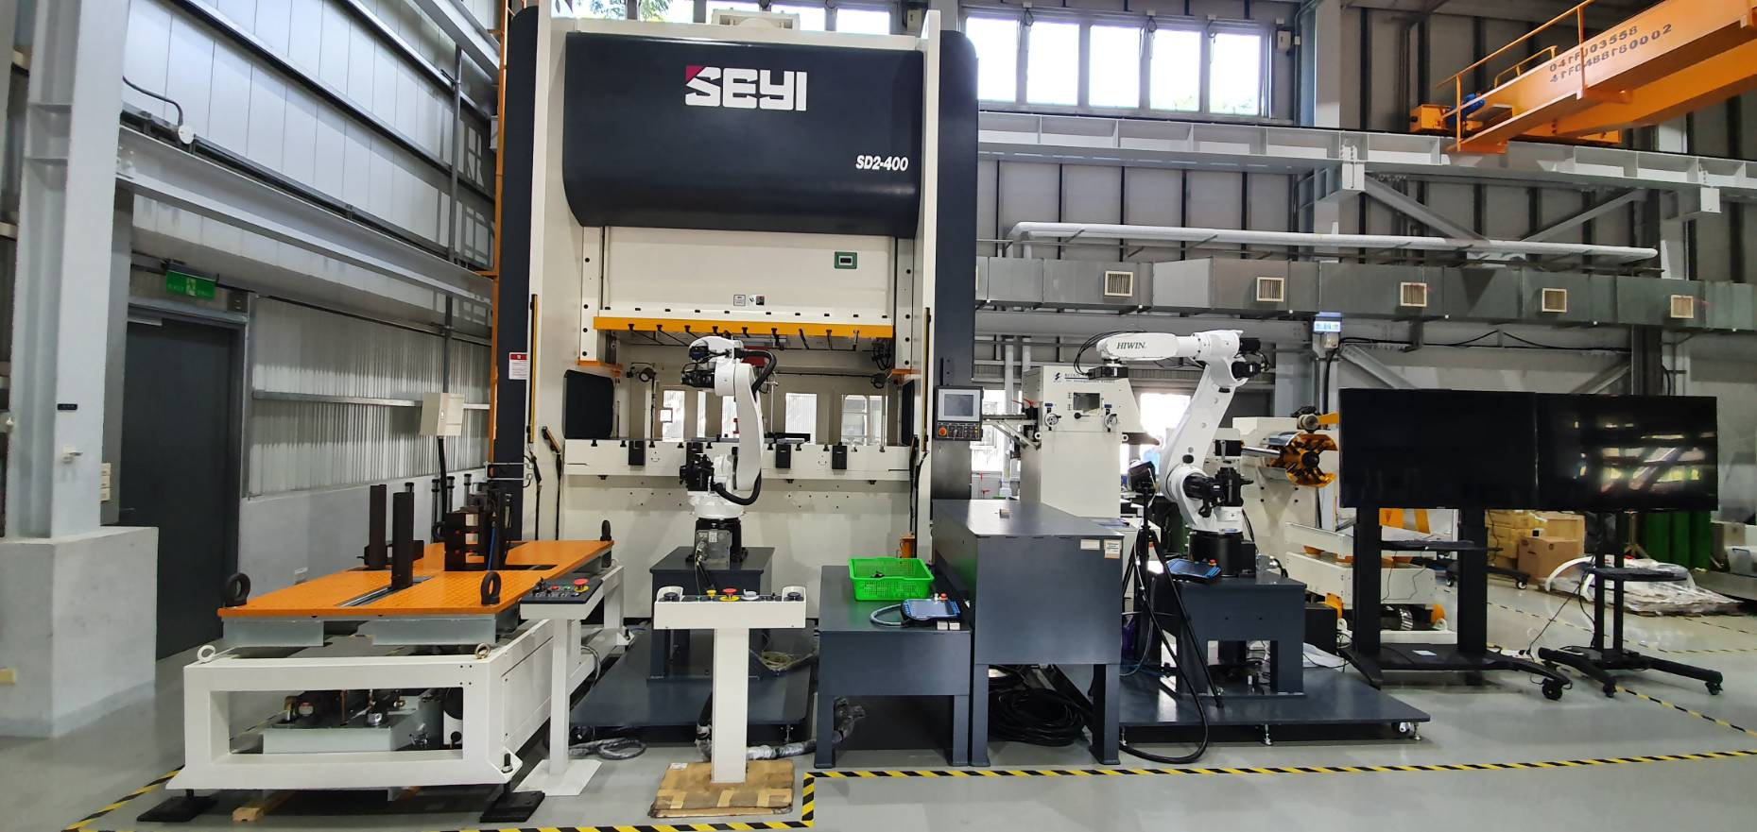
圖二、沖壓模具產業智慧製造示範場域配置。

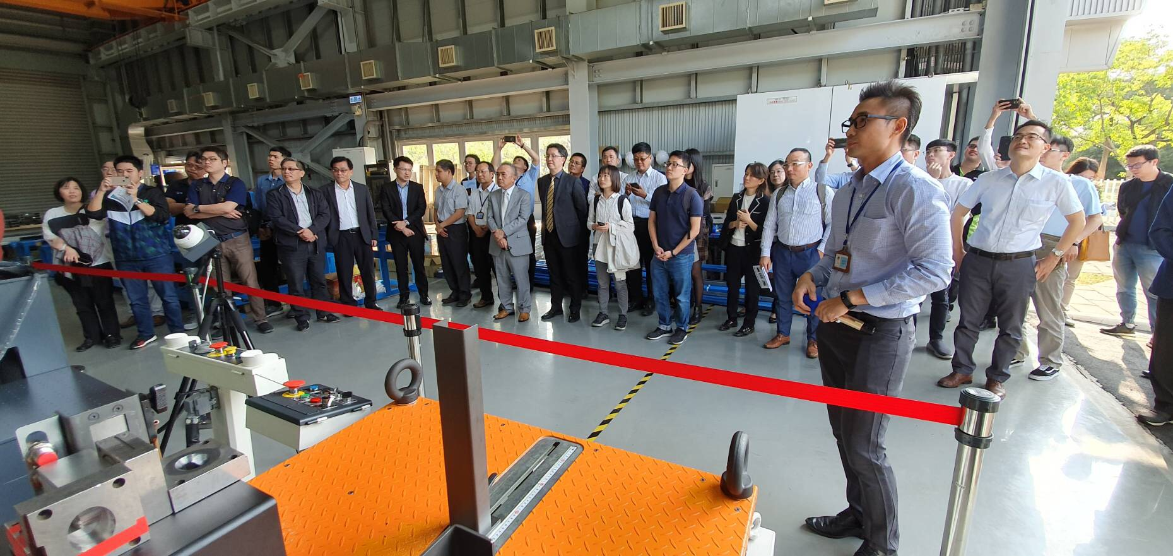
圖三、「沖壓模具產業智慧製造示範場域」未來提供觀摩參觀、模具開發、零件代工、智慧製造技術輔導等服務。

